В.А. Калюжин
Н.В. Одинцова

ИНФОРМАЦИОННЫЕ СИСТЕМЫ
В ЗЕМЛЕУСТРОЙСТВЕ И КАДАСТРЕ

МОДУЛЬ ГЕОМАСТЕР ЗЕМЕЛЬНО-ИНФОРМАЦИОННОЙ СИСТЕМЫ «КАДАСТРОВЫЙ ОФИС»

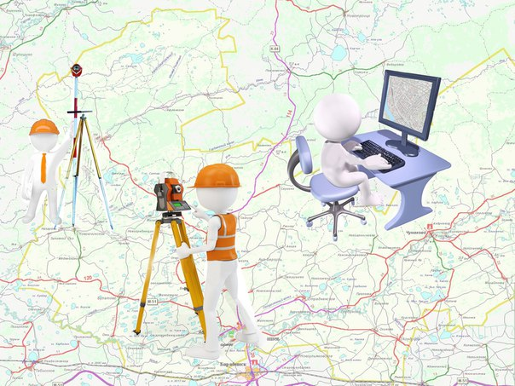

Новосибирск
СГУГиТ
2016

МИНИСТЕРСТВО ОБРАЗОВАНИЯ И НАУКИ РОССИЙСКОЙ ФЕДЕРАЦИИ
ФЕДЕРАЛЬНОЕ ГОСУДАРСТВЕННОЕ БЮДЖЕТНОЕ ОБРАЗОВАТЕЛЬНОЕ УЧРЕЖДЕНИЕ ВЫСШЕГО ОБРАЗОВАНИЯ
«СИБИРСКИЙ ГОСУДАРСТВЕННЫЙ УНИВЕРСИТЕТ
ГЕОСИСТЕМ И ТЕХНОЛОГИЙ»
(ФГБОУ ВО «СГУГиТ»)

В.А. Калюжин
Н.В. Одинцова

ИНФОРМАЦИОННЫЕ СИСТЕМЫ
В ЗЕМЛЕУСТРОЙСТВЕ И КАДАСТРЕ

МОДУЛЬ ГЕОМАСТЕР ЗЕМЕЛЬНОЙ ИНФОРМАЦИОННОЙ СИСТЕМЫ «КАДАСТРОВЫЙ ОФИС»

Методические указания по выполнению лабораторной работы модуль геомастер земельно-информационной системы «кадастровый офис» для студентов 2-го курса, обучающихся по направлению подготовки бакалавров 21.03.02 «Землеустройство и кадастры»

Новосибирск
СГУГиТ
2016
УДК 528.946
К17

Рецензенты: кандидат технических наук, доцент, СГУГиТ Е. И. Аврунев
кандидат технических наук, доцент, СГУГиТ Н. В. Федорова

Калюжин В.А.
К17 Информационные системы в землеустройстве и кадастре. Модуль геомастер земельно- информационной системы «кадастровый офис» [Текст] : метод. Указания по выполнению лабораторной работы / В. А. Калюжин, Н. В. Одинцова. – Новосибирск: СГУГиТ, 2016. – 40 с.

Методические указание посвящены программному обеспечению - модуль геомастер земельно-информационной системы «кадастровый офис». Работа заключается в освоении компьютерных технологий по обработке тахеометрической съемки и созданию топографического плана масштаба 1:1 000, реализованных в CREDO_DAT и модуле ГеоМастер земельной информационной системы Кадастровый офис.
Методические указания предназначены для студентов 2-го курса, обучающихся по направлению подготовки бакалавров 21.03.02 «Землеустройство и кадастры»

Печатается по решению редакционно-издательского совета СГУГиТ

УДК 528.946

© ФГБОУ ВО «СГУГиТ», 2016

ОГЛАВЛЕНИЕ

Введение………………………………………………………………………5
- Общие сведения о модуле геомастер земельно-информационной системы «кадастровый офис»……………………………………………6
- Цель и содержание лабораторной работы……………………………12
- Последовательность выполнения работы……………………………13
- Содержание отчета и контрольные вопросы………………………..35
Библиографический список……………………………………………….37
Термины и определения……………………………………………………38

ВВЕДЕНИЕ

Сейчас землеустроительные и кадастровые работы, в том числе подготовка карт (планов) границ объектов землеустройства, межевые планы и т.д. осуществляют на основе имеющихся либо созданных цифровых топографических планов. И эти планы преимущественно создают фотограмметрическим и картометрическим методами, а при небольших размерах территории - наземными методами крупномасштабных съемок.
Здесь следует отметить, что точность пространственной привязки объектов землеустройства и объектов недвижимости (земельные участки, здания, сооружения, помещения, объекты незавершенного строительства) относительно высокая и она обеспечивается только наземными крупномасштабными съемками 1:500, 1:1200 и 1:100.
В этой связи возникает потребность в формировании у специалистов, обучающихся по направлению 21.03.02 «Землеустройство и кадастры», компетенции по цифровой топографии. Поэтому целью методических указаний является получение практических навыков по обработке топографо-геодезической информации для создания цифровых крупномасштабных планов.
Методические указания состоят из четырех разделов, библиографического списка из восьми наименований и основных терминов и определений в сфере компьютерной технологии создания цифровых топографических карт (планов).
В первом разделе рассмотрены общие сведения о модуле ГеоМастер в земельной информационной системе Кадастровый офис.
Во втором разделе определены цель и содержание лабораторной работы.
В третьем разделе изложена компьютерная технология обработки тахеометрической съемки и создания цифрового крупномасштабного цифрового план на межселенную территорию.
В четвертом разделе представлены требования к отчету и к уровню теоретических знаний и практических навыков студентов.

- ОБЩИЕ СВЕДЕНИЯ О МОДУЛЕ ГЕОМАСТЕР ЗЕМЕЛЬНО-ИНФОРМАЦИОННОЙ СИСТЕМЫ «КАДАСТРОВЫЙ ОФИС»

Земельно-информационная система (ЗИС) «Кадастровый офис» предназначена для учета недвижимости (земельных участков и объектов капитального строительства) в предприятии (организации), а также ее можно использовать при учете земельных ресурсов на уровне местного самоуправления.

Рис. 1. Интерфейс ЗИС «Кадастровый офис»

ЗИС «Кадастровый офис» может работать как в одноранговых вычислительных сетях, так и поддерживает клиент-серверную технологию. В последнем случае применяется либо персональная, либо многопользовательская система управления базами данных.
Базы и банки данных могут формироваться на уровне сельсовета; района; городского округа или региона либо с учетом организационной структуры предприятия. При этом поддерживается классификатор, принятый в государственном кадастре и есть возможность его дополнения и изменения.
Технологически ЗИС КО поддерживает работу с временной и постоянной базами данных.
Временная база данных предназначена для первичного, массового ввода данных.
Постоянная база данных является конечным результатом работы пользователя и используется для подготовки землеустроительных, кадастровых и различных отчетных документов.
В общем, вышеуказанные базы данных содержат основные (традиционные) четыре слоя: Границы, Участки, Угодья и Коммуникации. Слой Границы содержит границы: кварталов, административные и др.
Слой Участки содержит границы земельных участков, права которых определены.
Слой Угодья содержит функциональные зоны объектов, территориальные зоны и зоны с особыми условиями использования территорий, в том числе границы объектов недвижимости (здания, сооружения, помещения и объекты незавершенного строительства) и топографические объекты.
Слой Коммуникации содержит наземные и подземные коммуникации (авто – железные дороги, линии электропередач и связи, трубопроводы и водопроводы и т.д.).
Кроме этих слоев в постоянную базу данных дополнительно могут быть введены пользовательские слои и объекты.
Программный комплекс ЗИС «Кадастровый офис» представляет собой совокупность приложений, работающих в среде геоинформационной системы MapInfo и Microsoft Office, т.е. использует Microsoft Word и Excel и дополняет функциональные возможности MapInfo в части учета земельного ресурса и подготовки землеустроительной и кадастровой документации. И интерфейс этого комплекса включает следующее (рис. 1):
- меню:
- инструментальные панели;
- рабочую область;
- информационную строку.
Меню ЗИС «Кадастровый офис» расположено справа от стандартного меню MapInfo Карта (рис. 1) и содержит следующие разделы:
- Администратор: авторизация пользователей, работа с постоянными базами и банками данных, автоматическое моделирование цифровых карт и настройка библиотеки условных знаков;
- Ввод Данных: формирование временной базы данных, моделирование геометрической и семантической части объектов и обработка топографо-геодезической и землеустроительной информации (модуль ГеоМастер). - Приложения: анализ сведений об объектах недвижимости в постоянной базе данных и учет договоров аренды;
- Участки: учет изменений характеристик недвижимости и подготовка землеустроительных и кадастровой документации, в том числе ведение дежурного кадастрового плана на территории;
- Отчеты: подготовка табличных и графических отчетных документов, в том числе подготовка кадастрового плана для печати.
Часто используемые команды меню Ввод данных и Приложения представлены на инструментальных панелях соответственно Кадастровый офис и Запросы;
Рабочая область интерфейса ЗИС «Кадастровый офис» предназначена для отображения, сверху – вниз, семантической и геометрической части объектов, а также для моделирования и редактирования геометрии объектов.
Информационная строка расположена снизу рабочей области и она предназначена для отображения пояснений для выбранной команды.
Структура программного обеспечения ЗИС «Кадастровый офис» содержит следующее:
- утилиты (основные и служебные);
- настройка интерфейса пользователя и браузеров;
- отчеты и шаблоны;
- модуль ГеоМастер.
Модуль ГеоМастер предназначен для расширения аналитических и графических возможностей MapInfo в области обработки топографо-геодезической, землеустроительной и кадастровой информации, а также в области групповых действий с таблицами (рис. 2).
В Геомастере реализованы следующие функции:
1) импорт данных с электронных тахеометров, GPS – приемников Trimble (формате *.dat), Топоплан (*.top), а также поддерживает ввод с традиционных журналов и текстовых файлов;
2) экспорт данных в геоинформационную систему MapInfo, Word, Excel и текстовые файлы;
3) обработка съемочного обоснования (теодолитные ходы), тахеометрической съемки и засечек;
4) моделирование стандартных (окружность, прямоугольник, многоугольник и параллельные линии) и земельно-топографических примитивов (прямоугольные земельные участки, полоса отвода, деление участка на несколько частей, прямоугольной сетки координат и трапеций карт);
5) привязка, калибровка и обрезка растровых изображений карт (планов);
6) преобразования координат на плоскости слоя и объектов;
7) создание цифровой модели ситуации и рельефа, и моделирования сложных линейных и площадных условных знаков (линии электропередачи, связи и коммуникации; откосы и терриконы);
8) дополнительные сервисные команды как для отдельных, так и для групп таблиц.
Горизонтальное проложение
Направление или дирекционный угол

Меню ГеоМастера
Сколка
Y
X
Направление

Рис. 2. Меню «Гемастер»
Интерфейс Геомастера состоит из графического окна, над ним расположены панель инструментов и меню (рис. 2).
Команда сколка предназначена для создания полилиний, при этом можно установить один из трех режимом привязки:

- к линии;

- к узлу;

- ортогонально к линии.

Команда направление применяется в совокупности с другими командами, где необходимо задавать направления (например, при делении и построении земельных участков, обработке засечек).
Цифровая модель местности состоит из цифровой модели ситуации и рельефа, и они формируются с помощью команд: Классификатор и Построение горизонталей соответственно.
Диалоговое окно Классификатор условно можно разделить на три части: классификатор топографических объектов (1, рис. 3а), параметры (2, рис. 3а) и режимы, управляющие команды (3, рис. 3а).
а)
б)

1

1

2

3

Рис. 3. Вид диалогового окна Классификатор:
2
а) - после выбора команды Классификатор в меню ГеоМастер; б) после выбора точечного топографического объекта для масштаба плана 1: 500, который будет сформирован в слое Участки.

Классификатор топографических объектов содержит площадные (Контура), линейные (Линии), текстовые (Надписи) и точечные (Условные знаки) объекты. Содержание этого классификатора формируется на основании таблицы MapInfo StyleManager.tab, которая может быть измененная и дополнена. Следовательно, классификатор топографических объектов в модуле ГеоМастер открытый.
Во второй части диалогового окна Классификатор определяются наименование изменяемого слоя и масштаб цифрового топографического плана. Если предварительно выбран контур площадного объекта, тогда есть возможность задать один из трех режимов заполнения контура символами: удалять, заменять и оставлять. Режим удалять означает удаление всех символов для выбранного контура, заменять - замену предыдущих символов новыми, а оставлять - не изменять текущие символы, но изменить атрибуты семантики контура площадного объекта. Эти режимы выполняются совместно с управляющей командой Присвоить (рис. 3).
В третьей части диалогового окна Классификатор (3, рис.3а) представлены команды: Присвоить и Закрыть
Цифровые топографические объекты в диалоговом окне Классификатор создают в следующем порядке:
- последовательно определяют тип объекта, масштаб и слой;
- формируют объект в интерактивном или автоматическом режиме. В интерактивном режиме объект создается по пикетам с привязкой к узлам (рис. 2). В автоматическом режиме выбранный стиль топографического объекта (рис. 3б) присваивается активному символу (полигону, полилинии, тексту) с помощью управляющей команды Присвоить. Завершение формирования топографического объекта осуществляют с помощью клавиши Esc. При этом независимо от режима формирования объекта атрибуты семантической информации топографического объекта записывается в базу активного слоя.
Диалоговое окно Построение горизонталей условно можно разделить на четыре части: исходные данные, параметры отображения горизонталей, параметры интерполяции и аппроксимации, управляющие команды (рис. 4).
Исходными данными для формирования цифровой модели рельефа (ЦМР) являются абсолютные высоты точек (пикетов) поверхности территории, представленных в активном (изменяемом) слое MapInfo (*.tab). При этом тип поля абсолютных высот точек должен быть вещественным и в этом слое необходимо создать полигон, описывающий все точки (пикеты) поверхности территории. С помощью команды Взять в пределах полигона определяют основные параметры поверхности территории: минимальная, максимальная абсолютная высота и их разность (рис. 4).
Перед формированием ЦМР можно определить состав горизонталей и их сечение: Шаг (м) – высота сечения основных горизонталей; Утолщение (м) – утолщенные горизонтали, подписывается каждая пятая; Полугоризонтали (м) – дополнительные горизонтали. А также задать параметры аппроксимации (число точек в для сглаживания) и выбрать способ интерполяции при создании горизонталей (рис. 4).
5

1

2

4
3
6

4

Рис. 4. Диалоговое окно Построение горизонталей:
1 – исходные данные; 2 - параметры отображения горизонталей; 3 - параметры аппроксимации и интерполяции; 4 - управляющие команды; 5 – цифровая модель рельефа; 6 – полигон, описывающий точки поверхности территории.

Здесь реализованы пять способов интерполяции: В, параболическими, Катмулла-Рома, Кочанека-Бартельса сплайнами и комбинированный. Последний способ обеспечивает наиболее приемлемые результаты по отношению к другим.
Формирование ЦМР осуществляют с помощью управляющей команды горизонтали. Если результат неудовлетворительный, тогда есть возможность вернуться в исходное состояние с помощью команды возврат. Отредактировать или изменить контур полигона либо высоты пикетов и т.д. Затем повторить процесс формирования через команду Взять.

2. ЦЕЛЬ И СОДЕРЖАНИЕ ЛАБОРАТОРНОЙ РАБОТЫ

Цель работы: изучить и освоить компьютерные технологии обработки тахеометрической съемки и создания топографического плана масштаба 1:1 000, реализованные в CREDO_DAT и модуле ГеоМастер земельно-информационной системы Кадастровый офис.
Содержание работы: бригада студентов из двух человек создает цифровой топографический план масштаба 1:1 000 на незастроенную территорию по результатам тахеометрической съемки с помощью CREDO_DAT, модуля ГеоМастер и приложения Планшеты.
Исходными данными является лабораторная работа по геодезии (второй семестр) № 18 «Составление плана по результатам тахеометрической съемки», а именно:
- журнал и абрис тахеометрической съемки на станции;
- оформленный план масштаба 1:1 000 на ватмане формата А4.
В начале, студенты осуществляют ввод с журнала результатов тахеометрической съемки в CREDO_DAT. Затем выполняют обработку и экспорт точек съемочного обоснования и пикетов в земельную информационную систему Кадастровый офис в формате mif/mid.
Далее на основании пикетов и абриса в модуле ГеоМастер студенты создают цифровую модель ситуации и рельефа. Оформление цифрового топографического плана осуществляют в MapInfo.
По завершении работы бригада студентов подготавливает в приложении Планшеты планшет в масштабе 1:1 000 с зарамочным оформлением, который сохраняют в виде Рабочего набора MapInfo.

3. Последовательность выполнения работы

- Создать проект следующим образом.
  - Выбрать ярлык Credo_dat и кликнуть мышкой. Затем выбрать Файл\Создать\Проект и сохранить проект под именем: «План_1000_номер варианта».
  - В меню Установки выбрать команду Настройки… и задать начальные установки проекта согласно рис. 5. По завершении в диалоговом окне Настройки нажать на клавишу Применить и ОК.

Рис. 5. Начальные установки проекта

  - В меню Данные выбрать команду Свойства проекта… и определить свойства проекта согласно рис. 6. По завершении в этом диалоговом окне нажать на клавишу Применить и ОК.

Рис. 6. Диалоговое окно Свойства проекта

  - Настроит вид таблиц во вкладке Пункты ПВО и Измерения в режиме Тахеометрия. Для этого необходимо установить курсор в районе заголовка любого столбца таблицы и нажать на правую клавишу мыши. Затем применяя опцию Спрятать колонку настроить вид соответствующих таблиц согласно рис. 7 и 8.

Рис. 7. Вид таблицы во вкладке ПВО

Рис. 8. Вид таблицы во вкладке Измерения в режиме Тахеометрия

- Выполнить ввод результатов тахеометрической съемки.
  - Выбрать курсором вкладку Пункты ПВО и на основании страницы журнала тахеометрической съемки ввести наименование, координаты (Х, У), отметку (Н) и тип пункта съемочного обоснования согласно рис. 9.

Рис. 9. Результат ввода пунктов съемочного обоснования
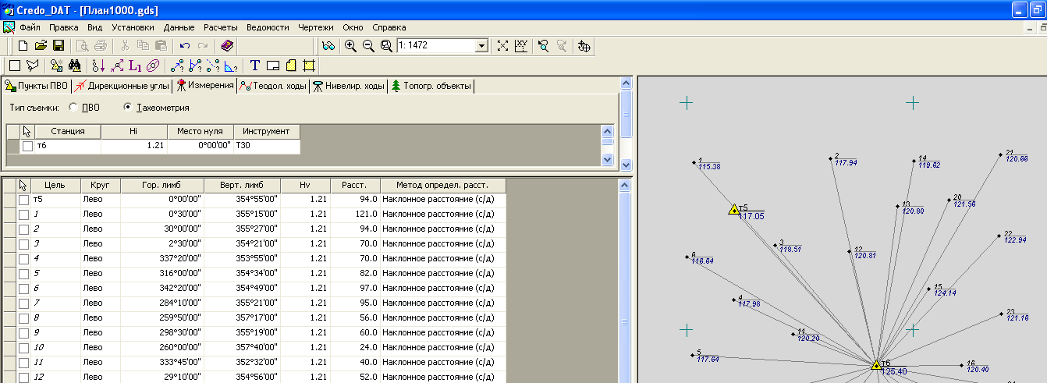

Рис. 10. Результаты ввода тахеометрической съемки на станции т6
  - Выбрать вкладку Измерения и включить опцию Тахеометрия (рис. 10). В верхней таблице ввести номер станции (Имя), высоту инструмента (Hi), значение Место нуля вертикального круга и выбрать теодолит Т30 (Инструмент). А в нижней таблице, в начале, ввести измерения на ориентирный пункт, затем на пикеты. По завершении ввода измерений на пикеты снова ввести результаты измерения на ориентирный пункт и выбрать команду . В графическом окне будут отображены направления на пикеты их номера и отметки. Если эта информация не отображается, то необходимо выбрать: Расчеты/ предобработка/Расчет либо Расчеты/Расчет тахеометрии.
Сопоставить расположение пикетов и полученные отметки с абрисом (кроками) и планом. Если вышеописанные характеристики согласуются, тогда сохранить проект и перейти к экспорту результатов обработки тахеометрической съемки в MapInfo. В противном случае выполнить поиск грубых ошибок ввода в соответствующих таблицах и проверить правильность выбора формулы вычисления угла наклона.
- Выполнить экспорт и импорт результатов тахеометрической съемки в MapInfo следующим образом.
  - В папке, где находится проект создать папки: mif_mid и ПланМасштаб1000. Затем в меню Файл (рис. 11) выбрать Экспорт\Mapinfo(MIF/MID). В диалоговом окне Credo_DAT нажать на клавишу Да, а диалоговом окне Экспорт в MapInfo, в левом окне, выбрать папку mif_mid и нажать на клавишу Экспорт (рис. 12).

Рис.11. Выбор команды Экспорт в MapInfo

После этого в диалоговом окне Credo_DAT нажать на клавишу Да и выбрать команду Закрыть (рис. 12).

Рис. 12. Выбор папки (директории) для обменных файлов MapInfo

  - Загрузить MapInfo и в меню Таблица выбрать команду Иморт…, папку mif_mid и файл Точки_обоснования.mif. После этого выбрать команду Открыть в диалоговом окне Импорт файла (рис. 13).

Рис. 13. Диалоговое окно Импорта файла

Затем в диалоговом окне Импорт в таблицу задать имя таблицы (слоя) и папку согласно рис. 14 и нажать на клавишу Сохранить.
Аналогичные действия выполнить с файлом Точки_тахеометрии.mif, при в диалоговом окне Импорт в таблицу задать имя таблицы (слоя) – Пикеты.

Рис. 14. Диалоговое окно Импорт в таблицу

В результате в папке mif_mid должны находиться четыре файла, а в папке ПланМасштаб1000 – восемь.
- Создать цифровую модель ситуации в модуле Геомастер земельной информационной системы Кадастровый офис.
  - Из списка программ выбрать Кадастровый офис 3.51\Кадастровый офис и в диалоговом окне Mapinfo нажать на клавишу Да.

Рис.15. Вход в Кадастровый офис

В диалоговом окне Выбор карты выбрать команду Изменить и ввести 1 в поле Имя регистрации и нажать на клавишу ОК. Затем в окне Список карт выбрать Новая папка и нажать на клавишу ОК, а в следующем диалоговом окне – слой Участки и нажать клавишу ОК. После загрузки слоя Участки закрыть окна: Список и Карта.
  - Создать слой Гидрография и Растительность следующим образом.
4.2.1. В меню Файл выбрать команду Новая таблица…. Определить опции согласно рис. 16 и нажать на клавишу Создать….

Рис. 16. Опции для слоя (таблицы)

4.2.2. Создать структуру семантической базы данных слоя согласно рис.17.

Рис. 17. Структура семантической базы данных слоя Гидрография и Растительность

4.2.3. Нажать на клавишу Проекция (см. рис.17) и выбрать в разделе Категория: План-схема, а в подразделе Проекция – План-схема (метры). Затем задать пределы слоя в соответствии с рис. 18. Далее нажать на клавишу ОК.

Рис. 18. Размер слоя

4.2.4. В диалоговом окне Создать структуру таблицы (рис. 17) выбрать команду Создать…. Ввести имя слоя - Гидрография в диалоговом окне Создать новую таблицу и нажать на клавишу Сохранить (рис. 19).

Рис. 19. Ввод имя слоя

4.2.5. В меню Файл выбрать команду Новая таблица…. Определить опции согласно рис. 20 и нажать на клавишу Создать….

Рис. 20. Опции в диалоговом окне Новая таблица, при создании слоя Растительность

4.2.6. В диалоговом окне Создать структуру таблицы (см. рис. 17) выбрать команду Создать…. Ввести имя слоя Растительность в диалоговом окне Создать новую таблицу и нажать на клавишу Сохранить (см. рис. 19).
4.3. Открыть слои ТочкиСО и Пикеты в активной карте следующим образом.
4.3.1. В меню Файл выбрать команду Открыть…. Затем с помощью Ctrl+курсор выбрать файлы ТочкиСО и Пикеты. В диалоговом коне Открыть таблицу установить опцию Представление: В активной карте и нажать на клавишу Открыть.
4.3.2. Курсор расположить в окне Карта, затем нажать на правую клавишу мыши и в контекстном меню выбрать команду Показать слой полностью…\Все слои.
4.3.3. Курсор расположить в окне Карта, затем нажать на правую клавишу мыши и в контекстном меню выбрать команду Управления слоями….
4.3.4. Установить опцию Автоподписывания (автоматического подписывания) объектов для слоя ТочкиСО и Пикеты (рис. 21) и нажать на клавишу ОК.

автоподписывания

Рис. 21. Установление опции автоподписывания объектов

4.4. Создать топографические объекты в слое Гидрография и Растительность в модуле ГеоМастер.
В слое, в начале, необходимо создать площадные, линейные, а затем точечные топографические объекты.
Общий порядок создания топографических объектов следующий:
    - Нажать букву S, при активном языке - Английский, т.е. включить режим - Узлы. Включить опцию Изменяемый (активный) для слоя путем указания курсором в информационной строке на раздел Изменяемый и выбора необходимого слоя (рис. 22) либо путем установления опции Изменяемый напротив соответствующего слоя в диалоговом окне Управления слоями (рис. 23);

Рис. 22. Установление Изменяемого (активного) слоя через информационную строку

Рис. 23. Включение опции Изменяемый (активный) для слоя

    - Выбрать команды ГеоМастер на плавающей панели Кадастровый Офис и в меню ГеоМастера - Классификатор (рис. 24). Затем в диалоговом окне Классификатор последовательно определить следующее: тип топографического объекта; масштаб и слой куда будет записываться объект (рис. 25). Далее перейти в графическое окно и создать топографический объект на основании абриса. При создании других объектов

Рис. 24. Выбор команды Классификатор

в текущем слое необходимо повторить вышеописанные действия. По завершении создания топографических объектов в слое необходимо в диалоговом окне Классификатор выбрать команду Закрыть и закрыть окно ГеоМастер;

Рис. 25. Состояние диалогового окна Классификатор перед созданием контура кустарника в масштабе 1:1 000 в слое Растительность

    - После создания топографических объектов в слоях в меню Файл выбрать Сохранить таблицу…. В диалоговом окне Сохранить таблицу при нажатой клавишей Ctrl указать курсором таблицы Растительность и Гидрография и нажать на клавишу Сохранить. Затем в меню Файл выбрать команду Закрыть таблицу… и в диалоговом окне Закрыть таблицу – слои Растительность и Гидрография. Далее нажать на клавишу Закрыть.
  - Создать пункты съемочного обоснования в слое Геодезические пункты следующим образом.
4.5.1. В меню Файл выбрать команду Сохранить копию…, а в диалоговом окне Создать копию указать слой ТочкиСО. Далее выбрать команду Новое имя… и в разделе Имя файла: ввести Геодезические пункты и нажать на клавишу Сохранить. Для того чтобы не мешали объекты слоя ТочкиСО и Пикеты их необходимо отключить в диалоговом окне Управления слоями согласно рис. 26 и нажать клавишу ОК.

Рис. 26. Отключение видимости слоя ТочкиСО и Пикеты

4.5.2. В меню Файл выбрать команду Открыть…, слой Геодезические пункты в активной карте и нажать клавишу Открыть. В окне Карта должны появиться две точки. Далее установить для слоя опцию Изменяемый согласно рис. 27.

Рис. 27. Включить опцию Изменяемый для слоя Геодезические пункты
4.5.3. На инструментальной панели выбрать команду . В окне Карта выбрать точки (пункты) курсором при нажатой клавишей Shift. Далее в меню Настройки (Alt+F8) выбрать команду Стиль символов… и задать параметры условного знака (пункт плановых съемочных долговременного закрепления) согласно рис. 28 и нажать на клавишу ОК.

Рис. 28. Условный знак пункта плановой съемочной сети долговременного закрепления

Далее в меню Файл выбрать команду Закрыть таблицу…, слой Геодезические пункты в диалогов окне Закрыть таблицу и нажать на клавишу Закрыть. После этого в диалоговом окне MapInfo выбрать команду Сохранить.
- Создать цифровую модель рельефа в модуле Геомастер следующим образом.
5.1. Повторить действия, описанные в пункте 4.3.2 – 4.3.4.
5.2. Создать слой ЦМП (цифровая модель поверхности) в следующем порядке:
5.2.1. В меню Файл выбрать команду Новая таблица… и определить опции согласно рис. 29, затем нажать на клавишу Создать…. Далее выполнить действия, описанные в пункте 4.2.3;

Рис. 29. Опции при создании слоя ЦМП

5.2.2. В диалоговом окне Создать структуру таблицы выбрать команду Создать…, и ввести имя слоя - ЦМП в диалоговом окне Создать новую таблицу. После этого нажать на клавишу Сохранить;
5.2.3. Копировать объекты на слое ТочкиСО и Пикеты в слой ЦМП в следующем порядке:
- включить опцию Изменяемый (см. рис. 23) для слоя ТочкиСО(Пикеты);
- выбрать все объекты в слое и копировать их в буфер обмена (Ctrl+C);
- включить опцию Изменяемый (см. рис. 23) для слоя ЦМП и вставить объекты из буфера обмена в данный слой (Ctrl+V).
По завершении копирования объектов в слой ЦМП закрыть слои ТочкиСО и Пикеты с помощью команды Закрыть таблицу… в меню Файл. Затем в меню Файл выбрать команду Сохранить таблицу … и слой ЦМП;
5.2.4. На инструментальной панели Пенал выбрать команду Полигон и при включенном режиме Узлы (S) и создать контур. Пример вспомогательного контура представлен на рис. 30;

Рис. 30. Вспомогательный контур

5.2.5. Активизировать вспомогательный контур и выбрать команды ГеоМастер на инструментальной панели Кадастровый Офис и Построение горизонталей в меню ГеоМастер ;
5.2.6. В диалоговом окне Построение горизонталей (рис. 31) определить следующее: Таблица – ЦМП; Поле – Н; Шаг – 1,0 м; Утолщение через – 5,0 м. Затем выбрать последовательно команды: Взять, Оболочка и Горизонтали и нажать на клавишу Yes в диалоговом окне Information.

Рис. 31. Диалоговое окно Построение горизонталей

В результате будут сформированы горизонтали (рис. 32). Далее необходимо закрыть диалоговое окно Построение горизонталей и окно ГеоМастер.

Рис. 32. Горизонтали

    - Сохранить слой ЦМП. Для этого выполнить действия аналогично п. 4.4.3.
  - Создать слой Рельеф и Точки_Рельефа следующим образом.
5.3.1. В меню Файл выбрать команду Сохранить копию…, а в диалоговом окне Создать копию – слой ЦМП и нажать на клавишу Новое имя… В диалоговом окне Создать копию таблицы ввести имя файла Рельеф и нажать на клавишу Сохранить. После этого закрыть слои с помощью команды Закрыть все в меню Файл.
Если при загрузке Кадастрового офиса используется MapInfo 7.5 (7.8), тогда нужно выйти из этой земельно-информационной системы и перейти в MapInfo 8.5 (12.0).
5.3.2. В меню Файл выбрать команду Открыть…, слой Рельеф в активной карте и нажать на клавишу Открыть (см. п.4.5.2.).
5.3.3. В меню Таблица выбрать Изменить\Перестроить… и сформировать структуру семантической базы данных согласно рис. 33. Дважды нажать на клавишу ОК, а затем – на функциональную клавишу F3.

Рис. 33. Структура семантической базы данных слоя Рельеф

5.3.4. Отредактировать слой Рельеф в следующем порядке:
- включить опцию Изменяемый для слоя Рельеф (см. пункт 4.5.2 и рис. 27), выбрать контур с помощью команды и нажать на клавишу Delete (Del).

Рис. 34. Параметры стиля для горизонталей

- если горизонтали представлены в виде области, тогда необходимо выполнить следующее. Удерживая клавишу Shift выбрать контуры областей с помощью команды . Затем в меню Объекты выбрать команду Превратить в полилинии;
- в окне Карта с нажатой клавишей Shift и команды выбрать все горизонтали на слое Рельеф;
- в меню Настройки (Shift+F8) выбрать команду Стиль линий… и определить параметры согласно рис. 34 и нажать на клавишу ОК. Толщина линии основных горизонталей в пикселях должна быть равна 1, а утолщенных – 2;
- в контекстном меню выбрать команду Управления слоями, включить опцию авподписывания для слоя Рельеф (рис. 35). В этом диалоговом окне нажать на клавишу Подписи… и задать колону и стиль подписи согласно рис. 35. Переход в диалоговое окно Стиль текста осуществляется с помощью команды Аа в разделе Стиль диалогового окна Подписывание. По завершении выбора параметров стиля текста трижды нажать на клавишу ОК;
- ввести семантические характеристики по каждой горизонтали с помощью команды Информация (i). Для этого выбрать команду i на инструментальной панели Операции. Далее подвести курсор к горизонтали и нажать левую клавишу мыши. Затем записать соответствующие атрибуты горизонтали (рис. 36);

Рис. 35. Параметры автоподписывания объектов в слое Рельеф

Рис. 36. Атрибуты горизонтали
- откорректировать горизонтали. Для этого выполнить анализ корректности создания горизонталей посредством сопоставления линий горизонталей с отметками пикетов, т.е. если местоположение горизонталей не соответствует отметкам пикетов, тогда необходимо выполнить редакцию геометрии с помощью стандартных команд: Форма в меню Правка и Разделить полилинию в узле… в меню Объекты. Для примера на рис. 37 представлены результаты анализа. На рис. 37а показаны области, где необходимо удалить часть горизонталей, а на рис. 37б красными линями показаны реальное положение горизонталей 123 и 124, полученные в результате повторного интерполирования;

а)
б)

Рис. 37. Примеры результата анализа на корректность модели рельефа:
а – область корректуры горизонталей; б – 123 и 124 горизонтали не соответствует отметкам пикетов.

- удалить пикеты. Для этого в меню Окно выбрать команду Новый список. Расположить окно Список справой стороны и раскрыть это окно так чтобы все пикеты отобразились (рис. 38). Далее с нажатой клавишей Shift и командой выбрать строки, относящие к пикетам. Затем нажать на клавишу Delete (Del) и закрыть окно Список;
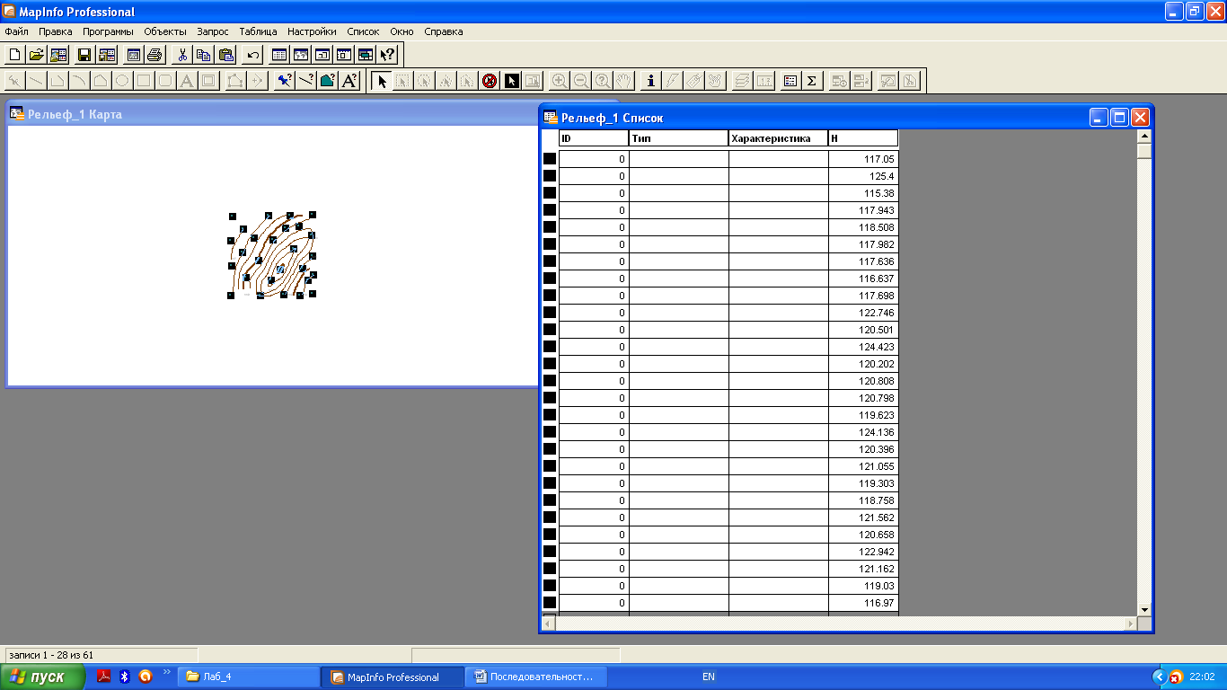

Рис. 38. Окно Список слоя Рельеф
- аналогично удалить текстовые объекты (подписи горизонталей). Затем выбрать в меню Таблица команду \Изменить Упаковать… . Далее определить опцию Упаковать все в диалоговом окне Упаковка и нажать на клавишу ОК. После этого в диалоговом окне MapInfo нажать на клавишу Сохранить, а в диалоговом окне Сохранить объекты Карты - Нет;
5.3.5. Создать слой Точки_Рельефа в следующем порядке:
- открыть слой Пикеты в MapInfo аналогично пункта 4.3.1;
- создать слой Точки_рельефа как копию слоя Пикеты (см. п. 4.5.1);
- выбрать Таблица\Изменить\Перестроить… и создать структуру семантической базы данных согласно рис. 39. Далее выбрать команду Файл\Закрыть все.

Рис. 39. Структура семантической базы данных

- Подготовить топографический план масштаба 1:1000 к печати.
6.1. Открыть слои цифрового топографического плана: Геодезические пункты, Точки_Рельефа, Гидрография, Рельеф и Растительность (см. п.4.5.2.). В меню Карта выбрать команду Управления слоями и расположите слои и включите опции согласно рис. 40.

Рис. 40. Расположение слоев в цифровом топографическом плане
6.1.1. В диалоговом окне Управление слоями (см. рис. 40) указать курсором слой Геодезические пункты, нажать клавишу Подписи… и в диалоговом окне Стиль текста определить параметры согласно рис. 41. Затем дважды нажать на клавишу ОК.

Рис. 41. Параметры автоподписывания для слоя Геодезические пункты

6.1.2. В диалоговом окне Управление слоями (см. рис. 40) указать курсором слой Точки_Рельефа (рис. 42), нажать клавишу Подписи… и в диалоговом окне Стиль текста определить параметры согласно рис. 42. Затем дважды нажать на клавишу ОК.

Рис. 42. Параметры стиля подписи для слоя Точки_рельефа и Рельеф

6.1.3 В диалоговом окне Управление слоями (см. рис. 40) указать курсором слой Рельеф, нажать клавишу Подписи и в диалоговом окне Стиль текста определить параметры согласно рис. 42. Затем трижды нажать на клавишу ОК.
6.1.4. Отредактировать подписи горизонталей. Подписи горизонталей следует ориентировать основанием цифр вниз по скату, причем по возможности к южной или восточной рамкам плана (рис. 43)

б)
а)

Рис. 43. Пример редактирования подписи горизонталей:
а - до редактирования; б - после редактирования.

6.1.5. Создать бергштрихи на слое Рельеф в следующем порядке:
- включить опцию Изменяемый для слоя Рельеф (см. рис. 27) и режим Узлы(S);
- на инструментальной панели Пенал выбрать команду Линия;
- построить бергштрих от узла горизонтали в соответствующем направлении, затем удалить подпись к этому штриху;
- выбрать бергштрих и нажать на клавишу F7;
- в диалоговом окне Линия ввести длину штриха - 1 м;
- убрать выделения штриха и переместить его к ближайшему узлу горизонтали.
  - Сформировать зарамочное оформление планшета следующим образом.
6.2.1. В меню Программы выбрать команду Запустить программу MapBasic… и диалоговом окне указать файл планшеты.MBX и нажать клавишу Открыть.
6.2.2. Задать юго-западный угол планшета. Для этого включить английский язык и нажать на клавишу C. Затем выбрать местоположение курсора в окне Карта так чтобы территория съемки располагалась справа от курсора (рис. 44).

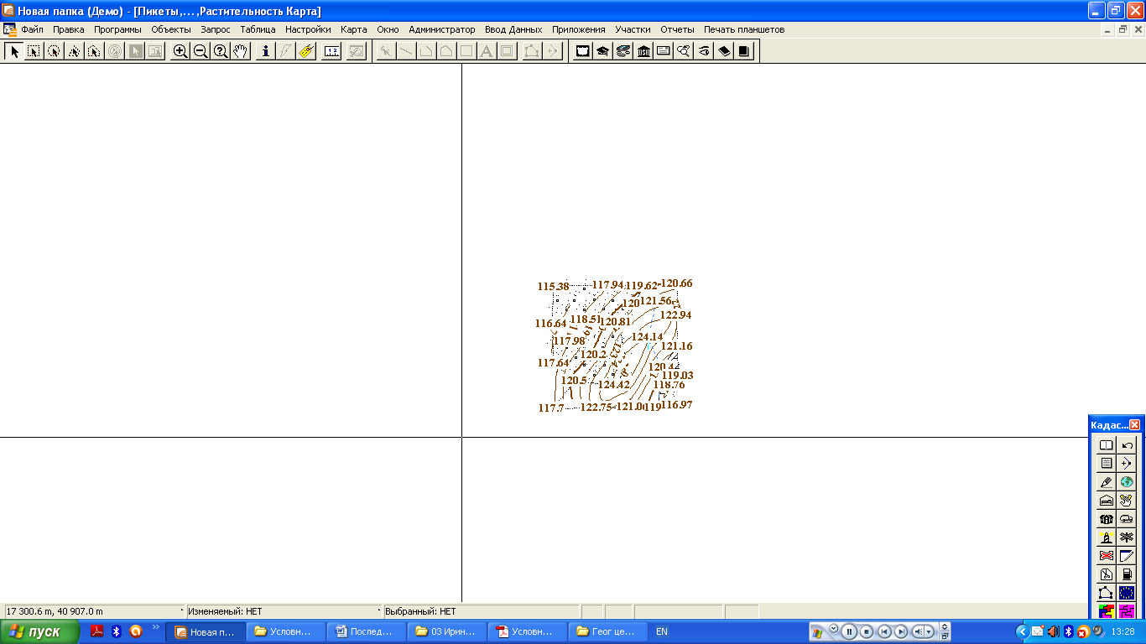

Рис. 44. Определение юго-западного угла планшета

6.2.3. В меню Печать планшеты выбрать команду Настройки программы…\ Редактирование БД для планшета 1:1000 и сформировать подписи согласно рис. 45.

Рис. 45. Создание зарамочных подписей

6.2.4. В меню Печать планшетов выбрать команду Новый планшет 1:1000 и задать координаты юго-западного угла и номенклатуру в диалоговом окне (рис. 46).

Рис. 46. Пример задания координат юго-западного угла и номенклатуры планшета

6.2.5. В меню Файл выбрать команду Сохранить Рабочий набор… и задать имя файла согласно рис. 47. Затем нажать на клавишу Сохранить.
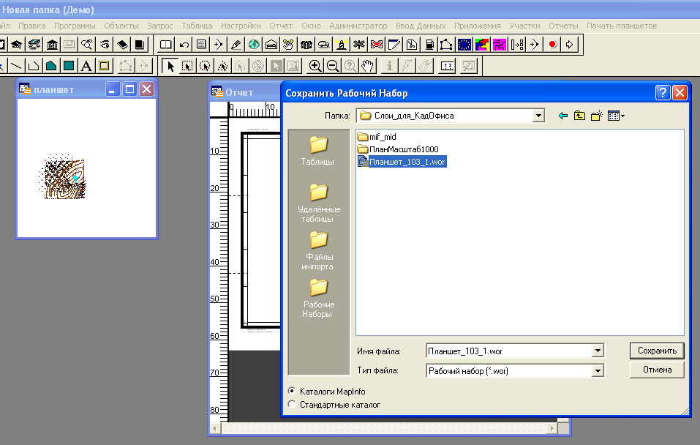

Рис. 47. Сохранить подготовленный план к печати в виде Рабочего набора

4. СОДЕРЖАНИЕ ОТЧЕТА И КОНТРОЛЬНЫЕ ВОПРОСЫ

Каждая бригада студентов для защиты лабораторной работы предоставляет отчет, который должен включать следующее:
1. Назначение и функциональные возможности модуля ГеоМастер;
2. Основные этапы обработки и создания цифрового топографического плана.
Приложения:
Приложение А Исходные данные;
Приложения Б Результаты обработки тахеометрической съемки, в формате *.gds;
Приложение В Результат экспорта в MapInfo точек съемочного обоснования и пикетов, в формате mif/mid;
Приложение Г Цифровой топографический план, в формате *.tab;
Приложение Д Планшет масштаба 1:1 000, в формате *.wor.
При подготовке к защите лабораторной работы каждый студент в рабочей тетради отвечает на следующие контрольные вопросы:
1. Назначение земельно-информационной системы «Кадастровый офис» (ЗИС «КО»)
2. Назначение и функциональные возможности модуля ГеоМастер ЗИС «КО».
3. Какие необходимо выполнить действия в диалоговом окне Классификатор при создании топографического объекта?
4. Какие действия необходимо выполнить при создании горизонталей в модуле ГеоМастер?
5. Какие способы создания топографических объектов реализованы в диалоговом окне Классификатор?
6. Что понимается под термином: геоинформационная система?
7. В чем заключается принципиально отличие между данными и информацией?
8. Что понимается под интерфейсом пользователя?
9. Из каких утилит и модулей состоит программное обеспечение ЗИС «КО»?
10. Что понимается под атрибутивными данными?
11. Из каких разделов состоит главное меню ЗИС «КО»?
12. Из каких элементов состоит интерфейс модуля ГеоМастер?
13. Какие реализованы в модуле ГеоМастер способы интерполяции для создания горизонталей?
14. Как создать слой в MapInfo?
15. Что понимают под метрикой и семантикой объектов цифровой топографической карты?
16. Дайте определение для электронной карты.
17. Что понимается под моделированием?
18. Какие базы данных поддерживаются в ЗИС «КО»?
19. Из каких основных слоев состоят базы данных в ЗИС «КО»?
20. Как выполнить обработку результатов тахеометрической съемки в CREDO_DAT?
21. В чем заключается сущность технологии клиент-сервер?
22. Как выполнить экспорт/импорт данных из CREDO_DAT в MapInfo?
23. Как создать и изменить структуру семантической базы данных слоя в MapInfo?
24. Что понимается под ЦММ?
25. Дайте определения ЦМС и ЦМР.
26. В чем заключается оформление топографического плана?
27. Как создать зарамочные подписи для планшета?
28. Как создаются объекты на слое Геодезические_пункты?
29. На какие типы подразделяют объекты цифровой топографической карты?
30. Как создаются объекты на слое Точки_Рельефа?
31. Как преобразовать область в полилинию?
32. В чем заключается контроль горизонталей?
33. Какие команды можно применить для корректуры горизонталей?
34. Как можно изменить стиль: символа, линии, области и текста в MapInfo?
35. Как сформировать и сохранить зарамочное оформление планшета в MapInfo?
36. Какие опции для слоя можно включить в диалоговом окне Управления слоями?
37. Что позволяет сделать команда Форма?
38. Назначение команды Упаковать?
39. Порядок действии при редактировании горизонтали с помощью команды Разделить полилинию в узле.
40. Какие режимы привязки реализованы в модуле ГеоМастер?

БИБЛИОГРАФИЧЕСКИЙ СПИСОК

1. Библиотека условных знаков для MapInfo. – М.: «ЭСТИМАП», 2005. – 15 с.
2. Геомастер. Руководство пользователя по модулю ГеоМастер. – М.: «ЭСТИМАП», 2005. – 15 с.
3. ГОСТ 28441-99. Картография цифровая. Термины и определения. М.: ЦНИИГАиК, 1999. – 11 с.
4. ГОСТ Р 51605-2000. Карты топографические цифровые. Общие требования. – М.: ЦНИИГАиК, 2003. – 6 с.
5. Кадастровый офис. Руководство пользователя. Введение в Кадастровый офис 3.51. – М.: «ЭСТИМАП», 2005. – 13 с.
6. Лисицкий В.Д. Основные принципы цифрового картографирования местности. – М.: Недра, 1988. – 261 с.
7. Справочное руководство по CREDO_DAT 3.1. Система камеральной обработки инженерно-геодезических работ. – Минск: СП «Кредо-Диалог», 2007. – 333 с.
8. Условные знаки для топографических планов масштабов 1:5 000, 1:2 000, 1:1 000 и 1:5 00. – М.: ФГУП «Картгеоцентр», 2004. – 242 с.

ТЕРМИНЫ И ОПРЕДЕЛЕНИЯ

Аппроксимация: замена одних математических объектов другими, в том или ином смысле близкими к исходным.
Атрибутивные данные: свойства, качественные и количественные признаки, пространственных данных, представленные в цифровом виде.
База данных: это организованная структура данных, хранящая систематизированную определенным образом информацию.
Геоинформационная система: информационная система, обеспечивающая сбор, хранение, обработку, доступ, отображения и распространения пространственных данных.
Данные: совокупность разрозненных фактов, имеющих количественные и качественные характеристики.
Земельно-информационная система: одна из видов географических информационных систем, функции которого заключаются в автоматизации процесса управления объектами недвижимости, создании реестра недвижимости, а также рациональном использовании земельных ресурсов.
Интерполяция (интерполирование): восстановление функции на заданном интервале по известным ее значениям в конечном множества точек, принадлежащих этому интервалу.
Интерфейс пользователя: графическая среда организации взаимодействия пользователя с вычислительной системы (программой).
Информационная технология: процесс, использующий совокупность средств и методов сбора, обработки и передачи данных для получения информации нового качества о состоянии объекта, процесса или явления.
Информация: организованные, структурированные и обработанные данные.
Калибровка растрового изображения: корректировка геометрических искажений.
Классификатор картографической информации: классификатор, содержащий систематизированный перечень наименований и кодов объектов цифровых карт и их характеристик.
Код объекта (цифровой карты): буквенно-цифровая комбинация, однозначно соответствующая объекту цифровой карты.
Код характеристики объекта (цифровой карты): буквенно-цифровая комбинация, однозначно соответствующая признаку, характеризующему объект цифровой карты.
Компьютерная технология: совокупность четко определенных, целенаправленных действий персонала по переработке информации на компьютере.
Комплексный объект (цифровой[электронной] карты): объект цифровой карты, состоящий из совокупности объектов.
Линейный объект (цифровой[электронной] карты): объект цифровой карты, метрическое описание которого представлено последовательностью координат его точек.
Меню: набор операций, который может выполнить персональный компьютер в соответствии с программой.
Модуль: это независимая составная часть программы, обеспечивающая выполнение отдельной операции.
Моделирование: это способ познания объектов и явлений окружающего мира посредством создания и изучения моделей.
Модель пространственных данных: это способ отображения или цифрового описания пространственных объектов в векторном или растровом форматах.
Метрическая информация (метрика) объекта цифровой топографической карты: часть информации в составе объекта цифровой топографической карты, описывающая положение и плановые очертания объекта топографической карты.
Площадной объект (цифровой[электронной] карты): объект цифровой карты, метрическое описание которого представлено последовательностью координат точек его замкнутого контура.
Правила цифрового описания (картографической информации): система единых требований к формализованному цифровому описанию картографической информации.
Сегмент: отрезок прямой линии, соединяющий две точки с известными координатами.
Семантическая информация (семантика) объекта цифровой топографической карты: часть информации в составе объекта цифровой топографической карты, описывающая сущность и свойства объекта топографической карты.
Система управления базами данных: это пакет прикладных программ и совокупность языковых средств, предназначенных для создания, сопровождения и использования баз данных.
Слой: совокупность однотипных (одной местности) пространственных объектов, относящихся к одной теме (классу объектов), в пределах некоторой территории и в единой системе координат.
Технология «клиент-сервер»: это технология информационной сети, в которой основная часть ее ресурсов сосредоточена в серверах, обслуживающих своих клиентов.
Точечный объект (цифровой[электронной] карты): объект цифровой карты, метрическое описание которого представлено последовательностью координатами одной точки.
Условно-линейный объект (цифровой[электронной] карты): объект цифровой карты, метрическое описание которого представлено последовательностью координатами двух точек, определяющих положение и ориентацию внемасштабного условного знака.
Утилиты: это специальная программа, выполняющая определенные сервисные функции.
Характер локализации объекта (цифровой карты): вид геометрического представления объекта цифровой карты.
Цифровая (картографическая) модель: логико-математическое представление в цифровой форме объектов картографирования и отношений между ними.
Цифровая модель местности (ЦММ): цифровая картографическая модель, содержащая данные об объектах местности и ее характеристики.
Цифровая модель объектов местности (ситуации)[ЦМС]: цифровая модель местности, содержащая информацию о плановом и высотном положении объектов местности (ситуации), кроме рельефа.
Цифровой план: цифровая картографическая модель, содержание которой соответствует содержанию плана определенного масштаба.
Цифровая модель рельефа (ЦМР): цифровая модель местности, содержащая информацию о ее рельефе.
Электронная карта: цифровая картографическая модель, визуализированная или подготовленная к визуализации на экране средствами отображения информации в специальной системе условных знаков, содержание которой соответствует содержанию карты определенного вида и масштаба.

